Кутовой Иван ПР23/1

Лабораторная работа №2
Тема: «Разработка модульной структуры проекта
(диаграммы модулей)»

Цель: научиться разрабатывать Windows Forms приложения в Visual Studio и разрабатывать в них несколько функциональных модулей.

Ход работы
- Создайте базу данных «sklad».
- В базе данных «sklad» создайте таблицу со следующей структурой:
CREATE TABLE products (
id INT PRIMARY KEY,
name NVARCHAR(100),
stillage INT,
cell INT,
quantity INT
);
- Добавьте данные в таблицу:
INSERT INTO products (id, name, stillage, cell, quantity) VALUES (1, 'Хлеб', 2, 3, 20);
INSERT INTO products (id, name, stillage, cell, quantity) VALUES (2, 'Вода', 1, 2, 15);
INSERT INTO products (id, name, stillage, cell, quantity) VALUES (3, 'Сладости', 2, 1, 100);
INSERT INTO products (id, name, stillage, cell, quantity) VALUES (4, 'Газировка', 20, 100, 15);
- Создайте новый проект SkladApp в Visual Studio. Переименуйте форму Form1.cs в Sklad.cs.
- Добавьте все необходимые элементы на форму.
- В первом модуле реализовать возможность изменения названия продуктов. А также возможность изменить место хранения продуктов и их количество. Реализовать удаление выбранных продуктов. А также сохранение существующих продуктов в файл.
- Во втором модуле реализовать поиск продуктов по названию.
- В третьем модуле реализовать поиск продуктов по координатам (стеллажу и ячейке).
- Нарисовать диаграмму модулей реализованного приложения.

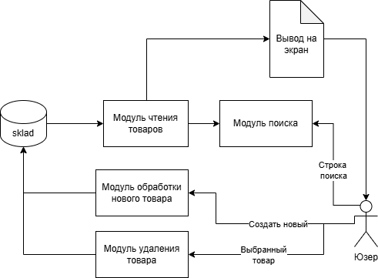

Рис. 1. Диаграмма модулей

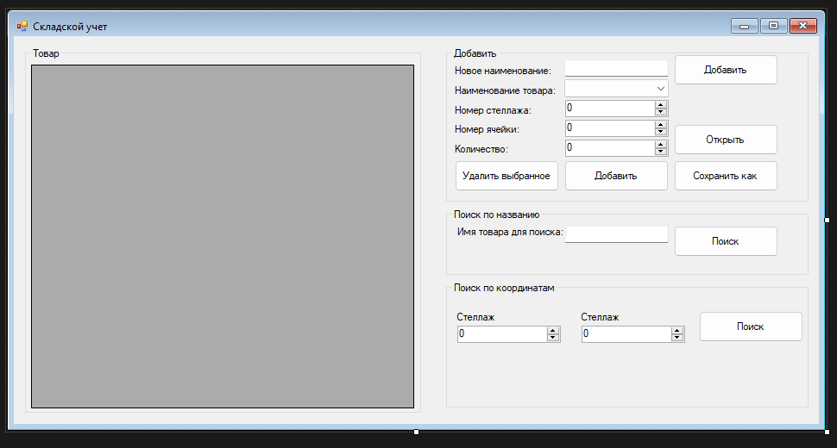
Рис. 2. Форма приложения

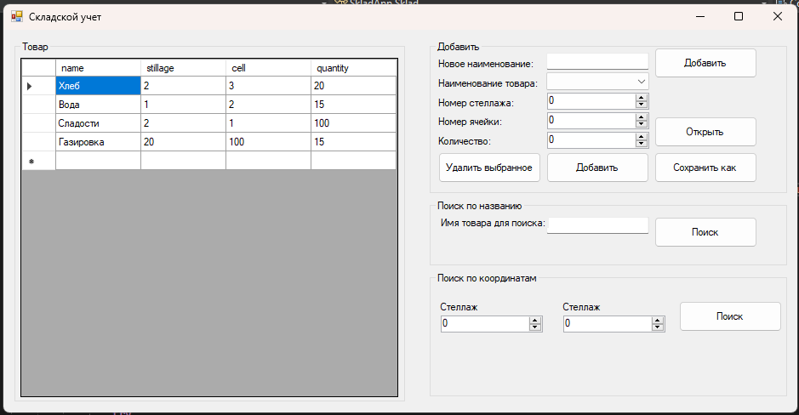
Рис.3. Результат работы
Код приложения:
using System;
using System.Data;
using System.Data.SqlClient;
using System.IO;
using System.Windows.Forms;

namespace SkladApp
{
public partial class Sklad : Form
{
// Строка подключения к базе данных
private const string ConnectionString = "Server=DESKTOP1488\\SQLEXPRESS;Database=sklad;Integrated Security=True;";

public Sklad()
{
InitializeComponent();
LoadEquipment();
LoadProductNames();
}

// Метод для загрузки всех товаров из базы и отображения в DataGridView
private void LoadEquipment()
{
using (SqlConnection conn = new SqlConnection(ConnectionString)) // Создаем подключение к базе
{
try
{
conn.Open(); // Открываем соединение
string query = @"SELECT * from products"; // SQL-запрос для получения всех товаров

SqlDataAdapter adapter = new SqlDataAdapter(query, conn); // Создаем адаптер для заполнения DataTable
DataTable dt = new DataTable(); // Создаем таблицу для хранения данных
adapter.Fill(dt); // Заполняем таблицу данными из базы

dgvProducts.DataSource = dt; // Устанавливаем таблицу как источник данных для DataGridView
dgvProducts.Columns["id"].Visible = false; // Скрываем колонку id
}
catch (Exception ex) // Обработка ошибок
{
MessageBox.Show($"Ошибка загрузки данных: {ex.Message}"); // Вывод сообщения об ошибке
}
}
}

// Метод для загрузки названий товаров в ComboBox
private void LoadProductNames()
{
using (SqlConnection conn = new SqlConnection(ConnectionString))
{
try
{
conn.Open(); // Открываем соединение
string query = @"SELECT name from products"; // SQL-запрос для получения всех названий
SqlCommand cmd = new SqlCommand(query, conn); // Создаем команду
SqlDataReader reader = cmd.ExecuteReader(); // Выполняем чтение данных

comboBox1.Items.Clear(); // Очищаем текущие элементы ComboBox
while (reader.Read()) // Пока есть строки
{
comboBox1.Items.Add(reader["name"].ToString()); // Добавляем название товара в список
}
}
catch (Exception ex)
{
MessageBox.Show($"Ошибка загрузки наименований: {ex.Message}");
}
}
}

private void button1_Click(object sender, EventArgs e)
{
if (dgvProducts.SelectedRows.Count > 0)
{
int id = Convert.ToInt32(dgvProducts.SelectedRows[0].Cells["id"].Value); // Получение id выбранной строки

using (SqlConnection conn = new SqlConnection(ConnectionString))
{
try
{
conn.Open(); // Открытие подключения
string query = "DELETE FROM products WHERE id = @id"; // SQL-запрос для удаления
SqlCommand cmd = new SqlCommand(query, conn); // Создание команды
cmd.Parameters.AddWithValue("@id", id); // Передача параметра id
cmd.ExecuteNonQuery(); // Выполнение запроса

MessageBox.Show("Товар успешно удален"); // Подтверждение удаления
LoadEquipment(); // Обновление данных на форме
LoadProductNames(); // Обновление списка названий
}
catch (Exception ex)
{
MessageBox.Show($"Ошибка удаления: {ex.Message}");
}
}
}
else
{
MessageBox.Show("Выберите товар для удаления");
}
}

private void button2_Click(object sender, EventArgs e)
{
if (!string.IsNullOrEmpty(textBox1.Text)) // Проверка, что название товара введено
{
using (SqlConnection conn = new SqlConnection(ConnectionString))
{
try
{
conn.Open();

// Вставка нового товара с параметрами
string query = @"INSERT INTO products (name, stillage, cell, quantity)
VALUES (@name, @stillage, @cell, @quantity)";
SqlCommand cmd = new SqlCommand(query, conn);
cmd.Parameters.AddWithValue("@name", textBox1.Text); // Название из текстового поля
cmd.Parameters.AddWithValue("@stillage", numericUpDown1.Value); // Стеллаж
cmd.Parameters.AddWithValue("@cell", numericUpDown2.Value); // Ячейка
cmd.Parameters.AddWithValue("@quantity", numericUpDown3.Value); // Количество
cmd.ExecuteNonQuery(); // Выполнение вставки

MessageBox.Show("Товар успешно добавлен");
LoadEquipment(); // Обновление данных
LoadProductNames();
textBox1.Clear(); // Очистка поля ввода
}
catch (Exception ex)
{
MessageBox.Show($"Ошибка добавления: {ex.Message}");
}
}
}
else
{
MessageBox.Show("Введите наименование товара"); // Предупреждение, если название не введено
}
}

private void button3_Click(object sender, EventArgs e)
{
SaveFileDialog saveFileDialog = new SaveFileDialog(); // Диалог сохранения файла
saveFileDialog.Filter = "CSV файлы (*.csv)|*.csv|Все файлы (*.*)|*.*"; // Фильтр по типу файла
saveFileDialog.Title = "Сохранить данные о товарах"; // Заголовок диалога

if (saveFileDialog.ShowDialog() == DialogResult.OK) // Если пользователь выбрал файл
{
try
{
using (StreamWriter writer = new StreamWriter(saveFileDialog.FileName))
{
writer.WriteLine("Наименование;Стеллаж;Ячейка;Количество"); // Заголовки колонок

// Перебор строк таблицы DataGridView
foreach (DataGridViewRow row in dgvProducts.Rows)
{
if (!row.IsNewRow) // Исключая новую (пустую) строку
{
// Запись строки в CSV формате
writer.WriteLine($"{row.Cells["name"].Value};{row.Cells["stillage"].Value};{row.Cells["cell"].Value};{row.Cells["quantity"].Value}");
}
}
}
MessageBox.Show("Данные успешно сохранены в CSV");
}
catch (Exception ex)
{
MessageBox.Show($"Ошибка сохранения: {ex.Message}");
}
}
}

private void button4_Click(object sender, EventArgs e)
{
if (comboBox1.SelectedItem != null) // Проверка, что выбран товар
{
using (SqlConnection conn = new SqlConnection(ConnectionString))
{
try
{
conn.Open(); // Открываем соединение
// Обновление данных товара по имени
string query = @"UPDATE products
SET name = @name, stillage = @stillage, cell = @cell, quantity = @quantity
WHERE name = @name_2";
SqlCommand cmd = new SqlCommand(query, conn);
// Передача новых значений
cmd.Parameters.AddWithValue("@name", textBox1.Text);
cmd.Parameters.AddWithValue("@name_2", comboBox1.SelectedItem.ToString()); // имя для условия
cmd.Parameters.AddWithValue("@stillage", numericUpDown1.Value);
cmd.Parameters.AddWithValue("@cell", numericUpDown2.Value);
cmd.Parameters.AddWithValue("@quantity", numericUpDown3.Value);
cmd.ExecuteNonQuery(); // Выполнение обновления

MessageBox.Show("Данные товара успешно обновлены");
LoadEquipment(); // Обновление отображаемых данных
}
catch (Exception ex)
{
MessageBox.Show($"Ошибка обновления: {ex.Message}");
}
}
}
else
{
MessageBox.Show("Выберите товар для изменения");
}
}

private void button5_Click(object sender, EventArgs e)
{
OpenFileDialog openFileDialog = new OpenFileDialog(); // Диалог открытия файла
openFileDialog.Filter = "CSV файлы (*.csv)|*.csv|Все файлы (*.*)|*.*"; // Фильтр
openFileDialog.Title = "Загрузить данные о товарах"; // Заголовок диалога

if (openFileDialog.ShowDialog() == DialogResult.OK) // Если выбран файл
{
try
{
ClearDatabase(); // Очистка таблицы перед загрузкой

using (StreamReader reader = new StreamReader(openFileDialog.FileName))
{
string line = reader.ReadLine(); // Читаем заголовки
while ((line = reader.ReadLine()) != null) // Пока есть строки
{
string[] parts = line.Split(';'); // Разделение по семиколону
if (parts.Length == 4) // Проверка правильности данных
{
// Добавление товара в базу из файла
AddProductFromFile(parts[0], int.Parse(parts[1]), int.Parse(parts[2]), int.Parse(parts[3]));
}
}
}

MessageBox.Show("Данные успешно загружены из CSV");
LoadEquipment(); // Обновление отображения
LoadProductNames();
}
catch (Exception ex)
{
MessageBox.Show($"Ошибка загрузки данных: {ex.Message}");
}
}
}

private void ClearDatabase()
{
using (SqlConnection conn = new SqlConnection(ConnectionString))
{
try
{
conn.Open();
string query = "DELETE FROM products"; // Удаление всех записей из таблицы
SqlCommand cmd = new SqlCommand(query, conn);
cmd.ExecuteNonQuery(); // Выполнение
}
catch (Exception ex)
{
MessageBox.Show($"Ошибка очистки базы данных: {ex.Message}");
}
}
}

private void AddProductFromFile(string name, int stillage, int cell, int count)
{
using (SqlConnection conn = new SqlConnection(ConnectionString))
{
try
{
conn.Open();

string query = @"INSERT INTO products (name, stillage, cell, quantity)
VALUES (@name, @stillage, @cell, @quantity)"; // Вставка нового товара
SqlCommand cmd = new SqlCommand(query, conn);
cmd.Parameters.AddWithValue("@name", name);
cmd.Parameters.AddWithValue("@stillage", stillage);
cmd.Parameters.AddWithValue("@cell", cell);
cmd.Parameters.AddWithValue("@quantity", count);
cmd.ExecuteNonQuery(); // Выполнение вставки
}
catch (Exception ex)
{
MessageBox.Show($"Ошибка добавления товара: {ex.Message}");
}
}
}

private void button6_Click(object sender, EventArgs e)
{
if (!string.IsNullOrEmpty(textBox2.Text)) // Проверка, что есть строка поиска
{
using (SqlConnection conn = new SqlConnection(ConnectionString))
{
try
{
conn.Open(); // Открытие соединения
// Поиск по названию с использованием LIKE
string query = @"SELECT * FROM products WHERE name LIKE @name";
SqlDataAdapter adapter = new SqlDataAdapter(query, conn);
adapter.SelectCommand.Parameters.AddWithValue("@name", "%" + textBox2.Text + "%"); // Вставка шаблона поиска

DataTable dt = new DataTable(); // Создаем таблицу для результатов
adapter.Fill(dt); // Заполняем таблицу

dgvProducts.DataSource = dt; // Отображение результатов
dgvProducts.Columns["id"].Visible = false; // Скрываем id
}
catch (Exception ex)
{
MessageBox.Show($"Ошибка поиска: {ex.Message}");
}
}
}
else
{
MessageBox.Show("Введите название для поиска"); // Предупреждение
}
}

private void button7_Click(object sender, EventArgs e)
{
using (SqlConnection conn = new SqlConnection(ConnectionString))
{
try
{
conn.Open(); // Открытие соединения
// Поиск товаров по координатам
string query = @"SELECT * FROM products
WHERE stillage = @stillage AND cell = @cell";
SqlDataAdapter adapter = new SqlDataAdapter(query, conn);
adapter.SelectCommand.Parameters.AddWithValue("@stillage", numericUpDown4.Value); // Координата стеллажа
adapter.SelectCommand.Parameters.AddWithValue("@cell", numericUpDown5.Value); // Координата ячейки

DataTable dt = new DataTable(); // Таблица для результатов
adapter.Fill(dt); // Заполнение
dgvProducts.DataSource = dt; // Отображение
dgvProducts.Columns["id"].Visible = false; // Скрытие id

if (dt.Rows.Count == 0) // Если ничего не найдено
{
MessageBox.Show("Товары с указанными координатами не найдены");
}
}
catch (Exception ex)
{
MessageBox.Show($"Ошибка поиска: {ex.Message}");
}
}
}

private void comboBox1_SelectedIndexChanged(object sender, EventArgs e)
{
if (comboBox1.SelectedItem != null) // Если выбран элемент
{
using (SqlConnection conn = new SqlConnection(ConnectionString))
{
try
{
conn.Open(); // Открытие соединения
string query = @"SELECT stillage, cell, quantity FROM products WHERE name = @name";
SqlCommand cmd = new SqlCommand(query, conn);
cmd.Parameters.AddWithValue("@name", comboBox1.SelectedItem.ToString()); // Передача выбранного имени

using (SqlDataReader reader = cmd.ExecuteReader()) // Чтение данных
{
if (reader.Read()) // Если есть результат
{
// Установка значений numericUpDown в соответствии с данными
numericUpDown1.Value = Convert.ToDecimal(reader["stillage"]);
numericUpDown2.Value = Convert.ToDecimal(reader["cell"]);
numericUpDown3.Value = Convert.ToDecimal(reader["quantity"]);
}
}
}
catch (Exception ex)
{
MessageBox.Show($"Ошибка загрузки данных товара: {ex.Message}");
}
}
}
}
}
}

